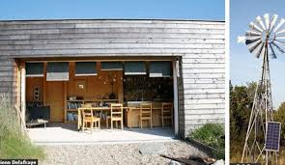

C’est peut-être facile mais TRES POLLUANT !!!







Un peu de pétrole et hop il fera bien chaud… rien de plus facile !

